EXMO. SR. PRESIDENTE DA CÂMARA MUNICIPAL DE SUMARÉ

Indico ao Exmo. Sr. Prefeito Municipal, a ele solicitando e esse junto ao departamento competente, para que seja executada, com a máxima urgência, a **PINTURA DAS LOMBADAS E SINALIZAÇÃO HORIZONTAL EM TODO TRECHO DA RUA Gervacina Alves Ferreira (Antiga 1), do jardim Maria Antônia,** pois trata-se de uma via de grande movimento e de importante ligação com o munícipio de Paulínia, e a falta de sinalização vem causando transtornos para os veículos que trafegam na via e colocando em risco a vida de pedestres que transitam pelo local.

Sala de Sessões, 09 de dezembro de 2021.

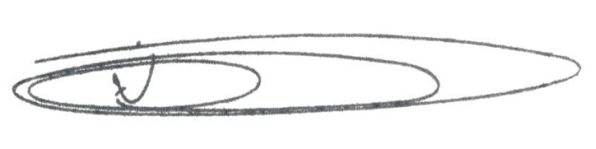

**NEI DO GÁS**

VEREADOR

*(Cidadania)*